信頼感チェックシート
日頃、子どもから「先生のことは信頼できる」と思われるような行動がとれているかどうかチェックしてみませんか？
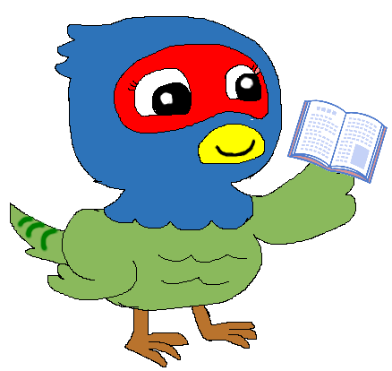
できていることはぜひ続けて！

- 子どもが困っている時には心配して声をかけたり，励ましたりしている
□ 勉強がわからない子どもには，親身になってアドバイスやサポートをしている
□ 行事の時には子どもといっしょに夢中になって全力でやっている
□ 子どものノートには必ずコメントを書いている
□ いつも子どもの気持ちになって考え，子どもの言ったことはずっと気にかけている
□ 子どもの名前を覚えるようにしている
□ 子どもの意見をとりいれている
□ 子どもとの約束や時間は守っている
□ 子どもに仕事を任せている
□ 部活動では，熱心に教えている
□ 気持ちのいいあいさつをするなど，クラスの雰囲気をよくしようとつとめている
□ 自分自身のことや自分の思い，自分の過去について子どもに話をしている
□ 頭ごなしに叱るだけでなく，叱る理由も話している
□ 悪いことをした時には，きちんと注意している
□ 進路の相談にていねいに応じている
□ 子どもからの相談には一生懸命一緒に解決しようとしている
□ 子どもばかり動かすのではなく，自分も一緒に動いている
□ 子どもからの報告があれば，すぐに行動している
□ 分かりやすい授業を心がけている
□ 子どもが以前と比べてよくなった所を伝えている

変えられる行動は今すぐに修正を！

□ 時間や約束，自分で言ったことを守らないことがある
□ 子どもの好き嫌いが激しく，男女や子どもによって態度を変えている
□ 悪いことをしても見て見ぬふりをして注意をしないときがある
□ すぐにキレて，理由も聞かずに怒るときがある
□ 言葉づかいが荒いときがある
□ 自分の機嫌で人にあたるときがある
□ すぐ家庭に連絡したり，保護者面談では悪いことしか言わない
□ 他の先生と言っていることが違うときがある
□ 子どもに言っていることを自分がしていないときがある
□ ちゃんと「ありがとう」や「ごめんなさい」を言わないときがある
□ 自分の考えだけをおしつけようとするときがある
□ 子どもが困っているのに助けないときがある
□ 職員室で子どものうわさ話をすることがある
□ 無視するときがある

□ 一方的に授業を進めたり，「授業が分かりにくい」と言われたことがある
□ クラスでちゃんと伝達をしていないときがある
□ ノートや通知表のコメントにみんな同じようなことを書いたことがある
□ ノートを返すのが遅いとき，又は返さないことがある
□ 子どもを疑って，信用しなかったり，子どものことをバカにするときがある
□ 子どもの名前を間違えたことがある
ふり返りシート ～チェックしてみて気づいたこと～

